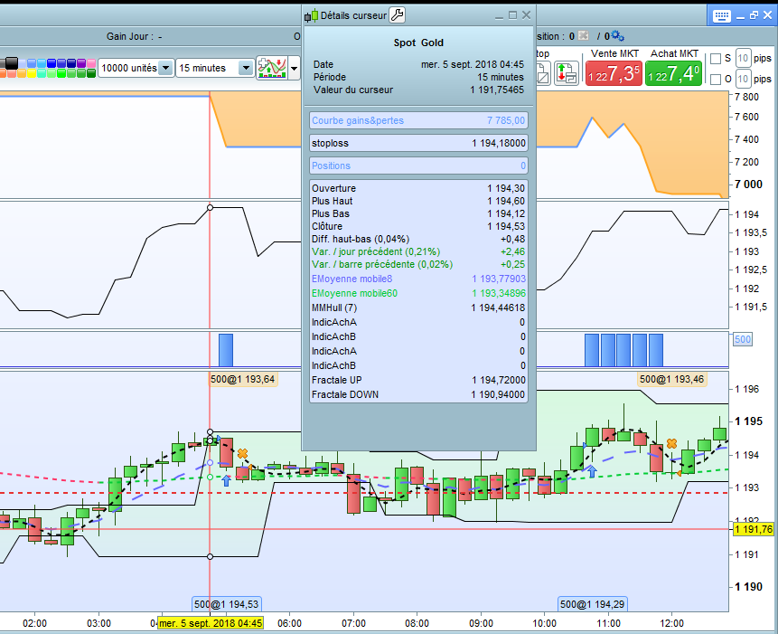

A la clôture de la bougie verte : comme le close >open le stoploss est actualisé à
à 1194,18 et la clôture se fait à 1194,53 le plus bas étant à 1194,12 (donc au dessus du précédent STPL à 1193,75)

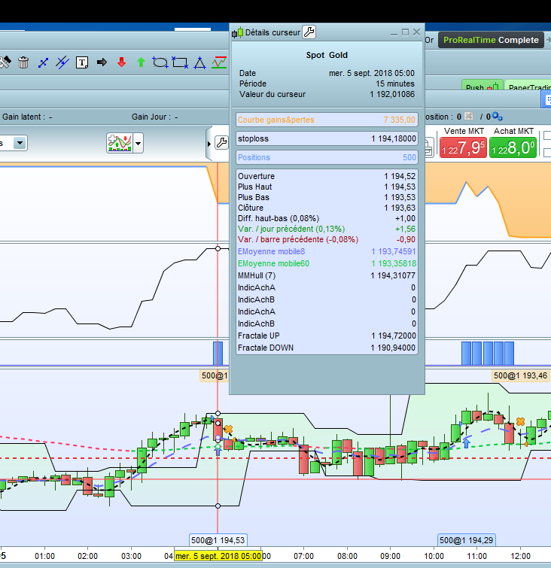
L’ouverture de la bougie suivante (rouge) se fait à 1194,52 > STPL à 1194,18
La bougie se déroule à cheval sur le STPL : open à 1194,52 close à 1193,63 avec un +bas à 1193,53 .
Pourquoi le STPL n’a-t-il pas coupé la bougie ??
La coupure se fait à l’ouverture de la bougie suivante mais sur un autre critère d’arrêt.
Extrait du code du STPL :
IF not longonmarket and TendHauss2 and Achat THEN
BUY NblotA SHARES AT MARKET
ENDIF
if close>open then // effet de cliquet pour conserver la tendance haussière
valstopA=ABS(Close[1]-open[1])
mystopA=close[1]-valstopA
endif
SET STOP LOSS mystopA
GRAPH mystopA as "stoploss"

